GUÍA DE PREPRÁCTICA #4
ANÁLISIS DE CIRCUITOS EN AC

OBJETIVOS
Objetivo General
- Analizar los conceptos fundamentales de circuitos en AC mediante el uso de un simulador con la finalidad de evidenciar el comportamiento de los voltajes en este tipo de circuitos.
Objetivos Específicos
- Analizar gráficas de voltaje a diferentes frecuencias por medio de un osciloscopio.
- Obtener un voltaje específico por medio del osciloscopio
- Determinar el tiempo de desfase junto con el ángulo de desfase entre la corriente y el voltaje.

INTRODUCCIÓN
La corriente alterna es aquel tipo de corriente eléctrica que se caracteriza porque la magnitud y la dirección presentan una variación de tipo cíclico. En tanto, la manera en la cual este tipo de corriente oscilará es en forma senoidal, es decir, una curva que va subiendo y bajando continuamente. Gracias a esta forma de oscilación la corriente alterna logra transmitir la energía de manera más eficiente.
Ahora bien, cabe destacar, que algunas necesidades especiales pueden demandar otro formato como ser cuadrado o triangular.
La corriente alterna, simbolizada a partir de las letras CA en el idioma español, se destaca además por ser la manera en la cual la electricidad ingresa a nuestros hogares, trabajos y por transmitir las señales de audio y de video a partir de los cables eléctricos correspondientes que la contienen. La señal de voltaje en AC se representa en la Figura 1.
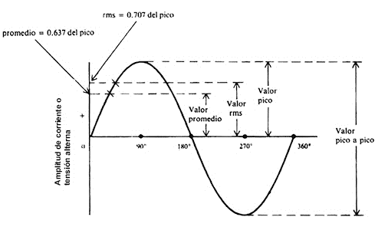
Figura 1. Señal de voltaje en un circuito AC.
Cálculo de desfase de señales en un circuito AC
El desfase entre voltaje y corriente es de 0 grados si el circuito es resistivo puro, pero cuando el circuito está conformado por más cargas como capacitores e inductores, existirá un desfase entre el voltaje y la corriente, este desfase irá de 0° a -90° si predomina la carga inductiva y de 0° a 90° si predomina la carga capacitiva.
Para recordar los desfases en un circuito RLC se puede utilizar la palabra ELICE. En la Figura 2 se muestra que representa cada letra.

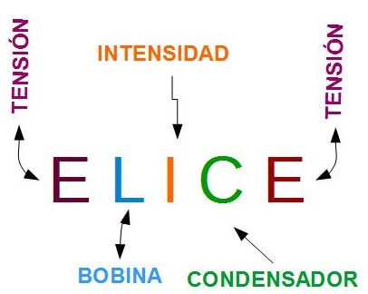
Figura 2. Ejemplificación del teorema de Thévenin.

- Para la bobina “L”, el voltaje “E” se encuentra antes que la corriente “I”, lo cual indica que el voltaje está adelantado 90°.
- Para el condensador “C”, la corriente “I” se encuentra antes que el voltaje “E”, indicando que la corriente está adelantada 90° respecto al voltaje.
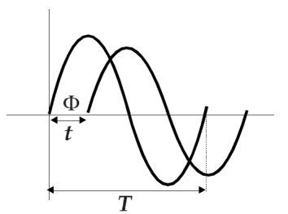
Figura 3. Señales desfasadas.
Observe las dos señales mostradas, para calcular el ángulo de desfase se utiliza la siguiente regla de tres:
$$\begin{matrix}T & → & 360° \\ t & → & Φ\end{matrix}$$
Además, se conoce que: $f=\frac{1}{T}$
Donde:
- $t:Tiempo de retraso entre una señal y otra.$
- $T:Tiempo de un ciclo de señal \left(periodo\right).$
- $f:frecuencia en el que se encuentra la señal.$

EXPERIMENTO #1: OSCILOSCOPIO.

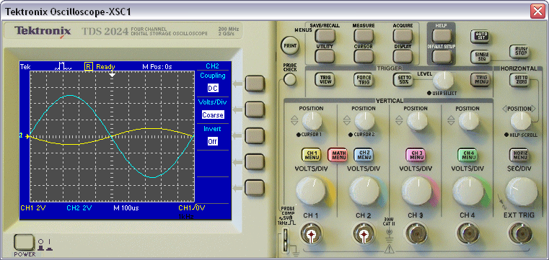
Figura 4. Osciloscopio de la mesa 1 y 2.

Utilizando multisim, abra el osciloscopio TEKTRONIX e investigue lo siguiente:
- Determine para qué sirve cada una de las partes señaladas en los osciloscopios.
- Escriba los pasos para configurar los siguientes parámetros de la sonda de voltajes, y para qué sirven:
  - Atenuación/Amplificación.
  - Acople AC/DC
  - Utilizar sonda de voltaje o corriente.
- Escriba los pasos para utilizar el canal math en el osciloscopio.

EXPERIMENTO #2: MEDCIÓN DE DOS SEÑALES.
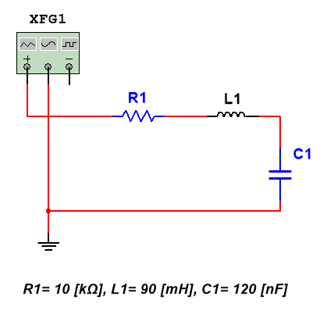
Figura 5. Diagrama esquemático del circuito del experimento #1.

- Configure el generador de funciones como fuente de voltajes y ajústelo para que entregue una señal sinusoidal de 10 $V_{pp}$ y las diferentes frecuencias 60, 400, 2000 y 10000 Hz
- Utilizando Multisim, simule el circuito del experimento #1 y obtenga las siguientes mediciones utilizando el osciloscopio (TEKTRONIX):
- Voltaje pico a pico y RMS de la resistencia ($V_{pp}, V_{RMS}$).
- Corriente pico a pico y RMS de la resistencia ($I_{pp}, I_{RMS}$).
Nota: El osciloscopio posee una sola referencia, en caso de que se requiera medir un voltaje intermedio se debe utilizar el canal MATH
- Utilice el menú CURSOR del osciloscopio y realice las siguientes mediciones:
- Tiempo de desfase entre el voltaje y la corriente del circuito $t_{d}$.
- Ángulo de desfase entre el voltaje y la corriente del circuito $θ_{d}$
Nota: El osciloscopio mide señales de voltaje, la corriente del circuito puede ser obtenida
de forma indirecta midiendo el voltaje de la resistencia

PREGUNTAS

- ¿Qué es un osciloscopio y para qué se utiliza?
- Mencione 3 aplicaciones dónde se puede utilizar el osciloscopio.
- Determine la frecuencia de resonancia del circuito del experimento #1.

INFORMACIÓN DE SOPORTE
Generador de funciones
https://www.youtube.com/watch?v=QlGoODVK8WU – HOWTO use the AFG-2125 Function Generator

Osciloscopio
Tektronix Oscilloscope: Material
https://www.youtube.com/watch?v=2U-mR62OVUg

Osciloscopio Tektronix TDS1001B parte I. Se recomienda ver las partes II y III:
https://www.youtube.com/watch?v=A4pFqYP2CIU

Medición de desfases
Oscilloscope and Phase Shift: https://www.youtube.com/watch?v=4p8f4paAWq0

